# คู่มือการใช้งาน

**คู่มือการใช้งานระบบควบคุมและสนับสนุนการปฏิบัติการสถานีภาคพื้นสำหรับดาวเทียม**

**ผู้ใช้งานทั่วไป**

เมื่อผู้ใช้เข้าสู่เว็บไซต์จะเจอหน้าเว็บดังต่อไปนี้

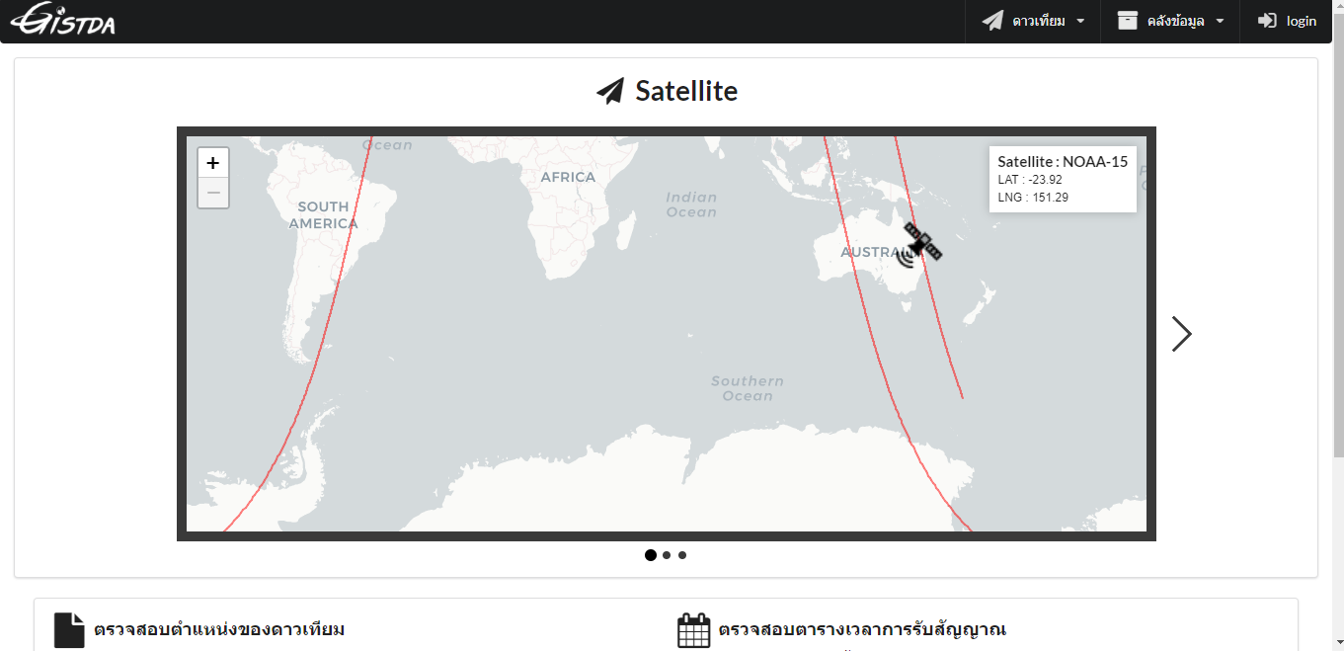

**รูป ……**

หากเป็นผู้ใช้ทั่วไปจะแสดง แทบมูนูดังต่อไปนี้

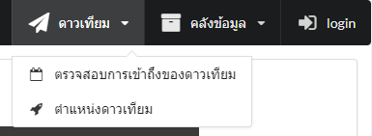 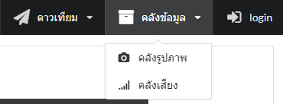

**รูป ……**

เมื่อผู้ใช้ต้องการตรวจสอบการเข้าถึงข้อดาวเทียมให้ทำดังต่อไปนี้

* คลิกซ้ายที่ดาวเทียมทางแถบเมนูด้านบนขวา
* คลิกตรวจสอบการเข้าถึงของดาวเทียม

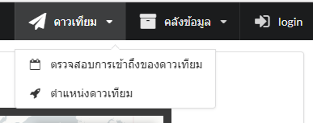

คลิกซ้ายที่ดาวเทียมทางแถบเมนูด้านบนขวา

เลือกตรวจสอบการเข้าถึงของดาวเทียม

**รูป ……**

ระบบจะแสดงหน้าเว็บไซต์ดังต่อไปนี้

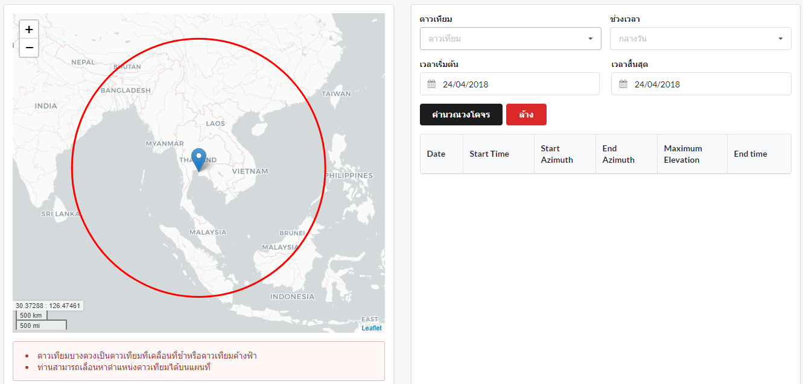

**รูป ……**

เมื่อผู้ใช้งานต้องการตรวจสอบการเข้าถึงของดาวเทียมผู้ใช้สามารถเลือกได้ตามวัตถุประสงค์ที่ผู้ใช้ต้องการจากนั้นกดปุ่มคำนวณวงโคจร

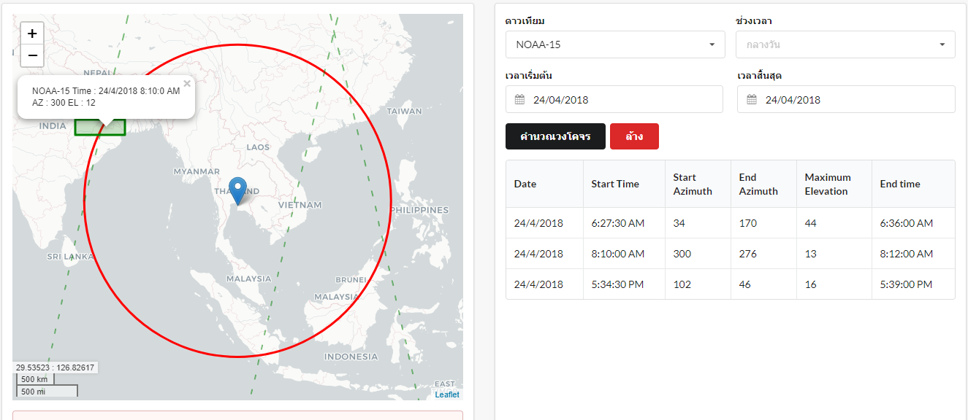

**รูป ……**

ระบบจะแสดงเวลาการเข้าถึงของดาวเทียมทางด้านขวาของรูปซึ่งจะมีเวลาบอกการเข้าถึงและการออกของดาวเทียมและจะมีมุมAzimuth และ Elevation ในการปรับมุมองศาของเสาอากาศรับสัญญาณ  
 ทางด้านซ้ายจะเป็นเส้นทางการเคลื่อนที่ของดาวเทียม เมื่อคลิกที่เส้นจะปรากฎ ชื่อดาวเทียมและ เวลาในขณะที่ดาวเทียมดวงนั้นอยู่ ณ จุดนั้น และมุมของ Azimuth และ Elevation

วงสีแดงคือระยะที่สายตามนุษย์สามารถมองเห็นได้สุดสายตาซึ่งมีระยาจากจุดมาร์คเป็นรัศมี 2,000 กิโลเมตร

เมื่อผู้ใช้ต้องการตรวจสอบตำแหน่งดาวเทียมให้ทำดังต่อไปนี้

* คลิกซ้ายที่ดาวเทียมทางแถบเมนูด้านบนขวา
* คลิกตำแหน่งดาวเทียม



คลิกซ้ายที่ดาวเทียมทางแถบเมนูด้านบนขวา

เลือกตำแหน่งดาวเทียม

**รูป ……**

ระบบจะแสดงตำแหน่งของดาวเทียมบนแผนที่ พร้อมกับ ชื่อของดาวเทียม Latitude และ Longitude บนแผนที่ทางด้านมุมบนขวา และสามารถเลือกได้หากผู้ใช้ต้องการดูตำแหน่งของดาวเทียมดวงอื่นๆ

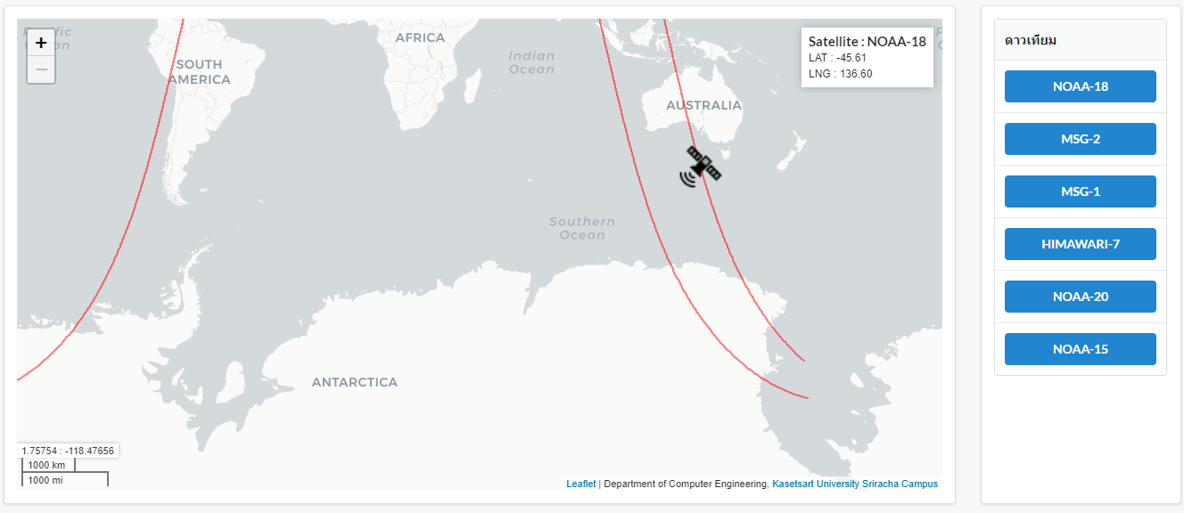

**รูป ……**

เมื่อผู้ใช้ต้องการตรวจสอบรูปภาพที่มีอยู่ในระบบให้ทำดังต่อไปนี้

* คลิกซ้ายที่คลังข้อมูลทางแถบเมนูด้านบนขวา
* คลิกเลือกคลังรูปภาพ

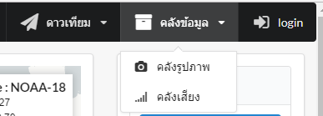

คลิกซ้ายที่คลังข้อมูลทางแถบเมนูด้านบนขวา

เลือกคลังรูปภาพ

**รูป ……**

ระบบจะแสดงข้อมูลรูปภาพดังต่อไปนี้

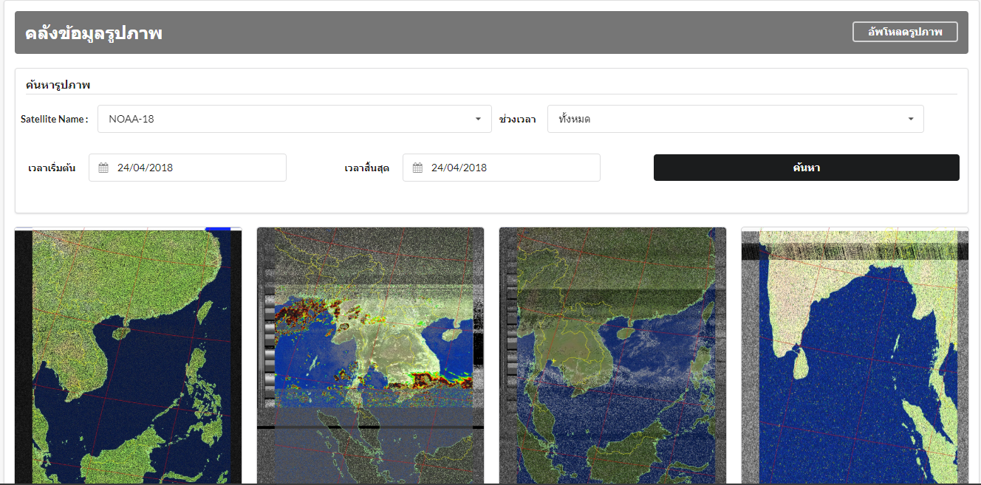

**รูป ……**

ผู้ใช้สามารถเลือกกรอกข้อมูลตามรูปภาพที่ผู้ใช้สนใจและหากต้องการดาว์โหลดรูปภาพไปใช้สามารถทำได้โดยคลิก Download รูปภาพที่ผู้ใช้ต้องการ

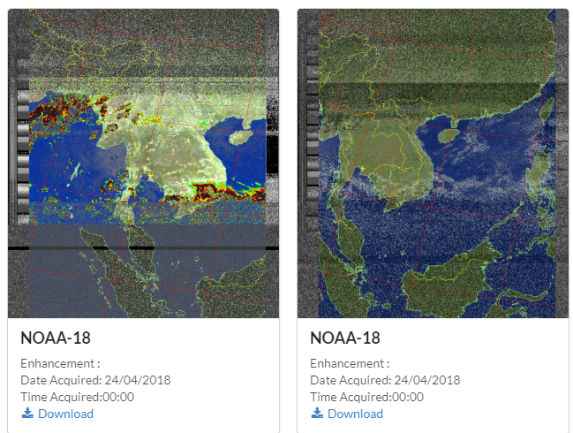

**รูป ……**

หากต้องการดูรูปภาพก่อนดาว์โหลดสามารถกดที่รูปเพื่อดูข้อมูลได้

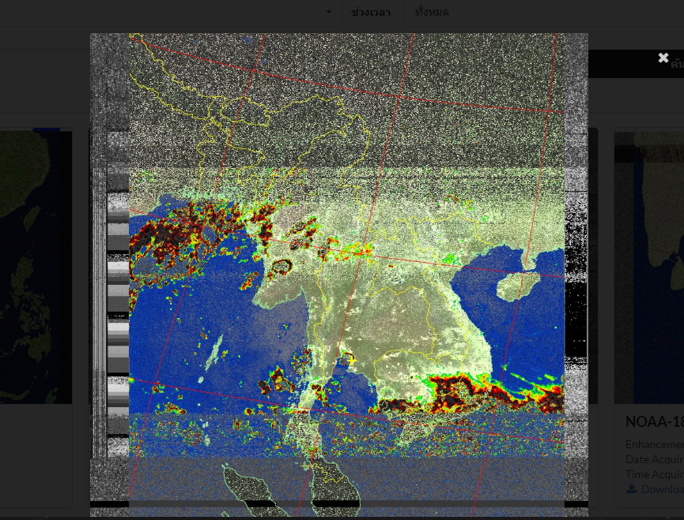

**รูป ……**

เมื่อผู้ใช้ต้องการตรวจสอบคลังเสียงที่มีอยู่ในระบบให้ทำดังต่อไปนี้

* คลิกซ้ายที่คลังข้อมูลทางแถบเมนูด้านบนขวา
* คลิกเลือกคลังรูปภาพ



คลิกซ้ายที่คลังข้อมูลทางแถบเมนูด้านบนขวา

เลือกคลังเสียง

**รูป ……**

ระบบจะแสดงข้อมูลเสียงดังต่อไปนี้

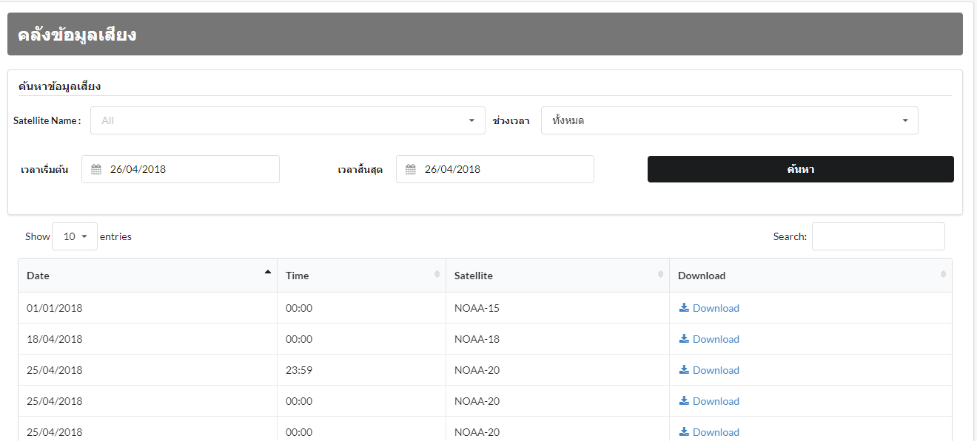

**รูป ……**

ผู้ใช้สามารถเลือกกรอกเสียงที่ผู้ใช้สนใจและผู้ใช้สามารถกรองแต่ละแถวในแนวตั้งแต่ละแถวได้ หรือถ้าหากต้องการDownload สามารถคลิก Download ไฟล์ได้เพื่อนำข้อมูลไปใช้ต่อไป

**ผู้ดูแลระบบ**

ผู้ดูแลระบบสามารถเข้าสู่ระบบได้โดยการไปที่เมนูด้านบนจากนั้นคลิกเข้าสู่ระบบ

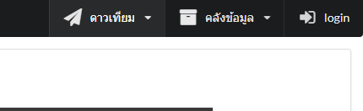

**รูป ……**

ระบบจะแสดงหน้าต่างในการกรอกข้อมูล จากนั้นให้ผู้ดูแลระบบกรอกข้อมูลให้ถูกต้องจากนั้นกดปุ่มเข้าสู่ระบบ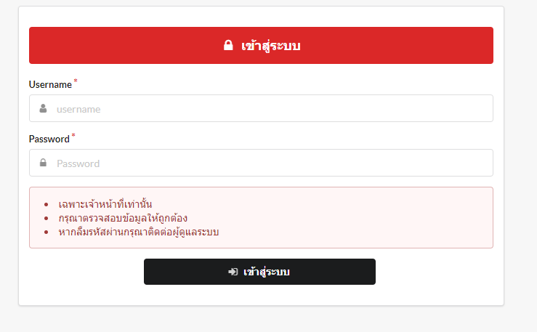

**รูป ……**

เมื่อเข้าสู่ระบบเสร็จสิ้นแล้วระบบจะแสดงหน้าDashboard ซึ่งจะแสดงรายระเอียดของเว็บไซต์เบื้องต้นโดยจะมีแผนการควบคุมเสาอากาศล่วงหน้าทางด้านซ้ายของเว็บไซต์ และด้านล่างจะเป็นกราฟแสดงประวัติการรับสัญญาณแต่ละเดือน ประจำปีนั้น ทางด้านขวาสามารถเช็คการรับสัญญาณเบื้องต้นได้ และทางด้านขวาล่างจะแสงTLE ที่มีอยู่ในระบบและสามารถอัพเดท TLE ในหน้านี้ได้

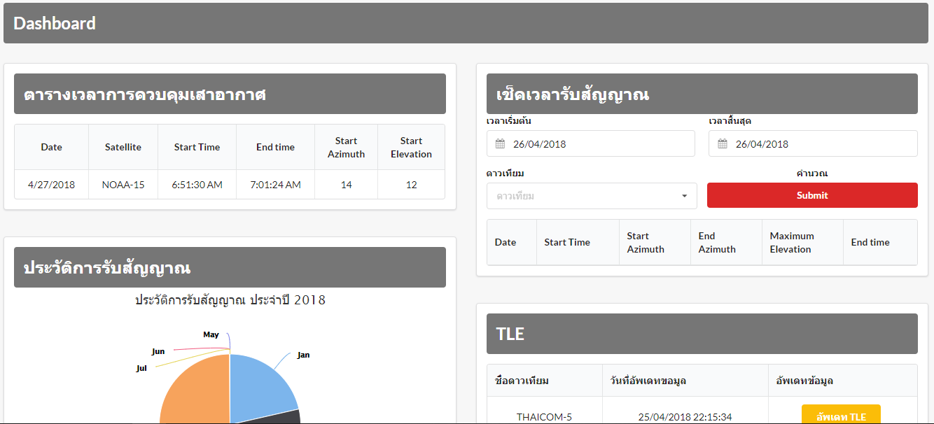

**รูป ……**

เมื่อผู้ดูแลระบบต้องการตรวจสอบประวัติการรับสัญญาณที่เคยได้สั่งการไปแล้วนั้นสามารถทำได้ดังต่อไปนี้

* คลิกซ้ายที่คลังข้อมูลทางแถบเมนูด้านบนขวา
* คลิกเลือกประวัติการรับสัญญาณ

คลิกซ้ายที่คลังข้อมูลทางแถบเมนูด้านบนขวา

เลือกประวัติการรับสัญญาณ

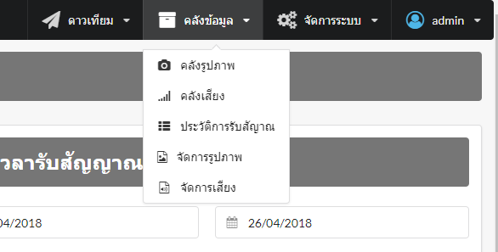

**รูป ……**

ระบบจะแสดงหน้าเว็บไซต์ที่เก็บประวัติการสั่งการเคลื่อนที่ของเสาอากาศโดยจะแสดงรายละเอียดที่เก็บข้อมูลไว้โดยสามารถกรอกช่วงเวลาที่ต้องการกรองมาแสดงผล และสามารถเลือก Search ตามดาวเทียมที่ต้องการได้ถ้าหากการเคลื่อนที่ของเสาอากาศเป็นสีแดง แสดงว่ารอบนั้นเครื่องมือมีปัญหา ถ้าหากเป็นสีเขียวแสดงว่า การเคลื่อนที่เสาอากาศรอบนั้นเสร็จสมบูรณ์

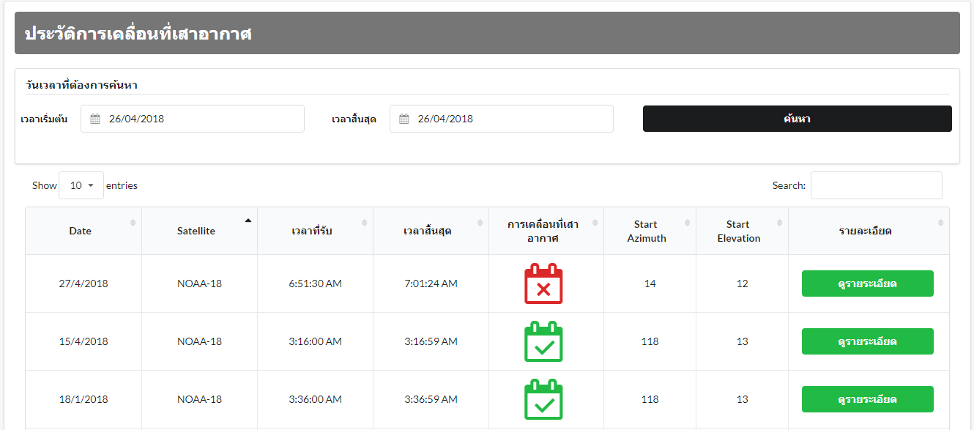

**รูป ……**

เมื่อผู้ดูแลระบบต้องการจัดการรูปภาพที่มีอยู่ในระบบสามารถทำได้ดังต่อไปนี้

* คลิกซ้ายที่คลังข้อมูลทางแถบเมนูด้านบนขวา
* คลิกเลือกจัดการรูปภาพ



คลิกซ้ายที่คลังข้อมูลทางแถบเมนูด้านบนขวา

เลือกจัดการรูปภาพ

**รูป ……**

ระบบจะแสดงหน้าเว็บไซต์ที่เก็บรูปภาพที่มีอยู่ในระบบโดยจะแสดงรายละเอียดที่เก็บข้อมูลไว้โดยสามารถกรอกข้อมูลตามที่ต้องการกรองมาแสดงผล และสามารถเลือก Search ตามดาวเทียมที่ต้องการได้และหากต้องการลบรูปสามารถลบรูปได้โดยกดปุ่มลบ หากต้องการแสดงรูปภาพที่ต้องการลบสามารถแสดงได้โดยการกดปุ่มดูรูปภาพ และสามารถกดปุ่มอัพโหลดรูปภาพได้ โดยกดปุ่มอัพโหลดรูปภาพ

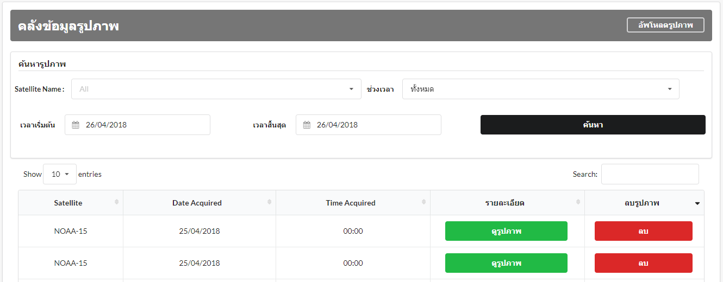**รูป ……**

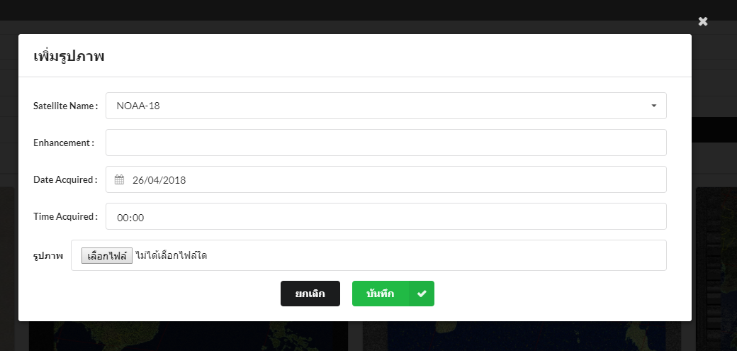

**รูป ……**

เมื่อผู้ดูแลระบบต้องการจัดการเสียงที่มีอยู่ในระบบสามารถทำได้ดังต่อไปนี้

* คลิกซ้ายที่คลังข้อมูลทางแถบเมนูด้านบนขวา
* คลิกเลือกจัดการเสียง



คลิกซ้ายที่คลังข้อมูลทางแถบเมนูด้านบนขวา

เลือกประวัติการรับสัญญาณ

**รูป ……**

ระบบจะแสดงหน้าเว็บไซต์ที่เก็บเสียงที่มีอยู่ในระบบโดยจะแสดงรายละเอียดที่เก็บข้อมูลไว้โดยสามารถกรอกข้อมูลตามที่ต้องการกรองมาแสดงผล และสามารถเลือก Search ตามดาวเทียมที่ต้องการได้และหากต้องการลบเสียงสามารถลบเสียงได้โดยกดปุ่มลบ หรือหากต้องการ Download เสียงก็สามารถกดปุ่ม Download เสียงที่ต้องการได้ และหากต้องการอัพโหลดเสียงสามารถกดปุ่มอัพโหลดเสียงได้โดยกดปุ่ม อัพโหลดเสียง

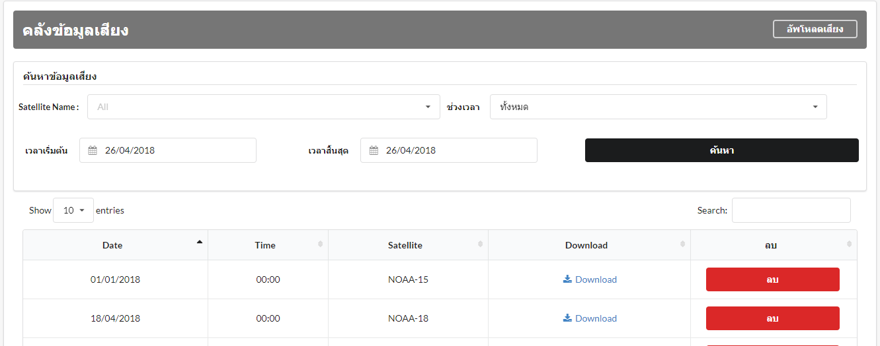

**รูป ……** 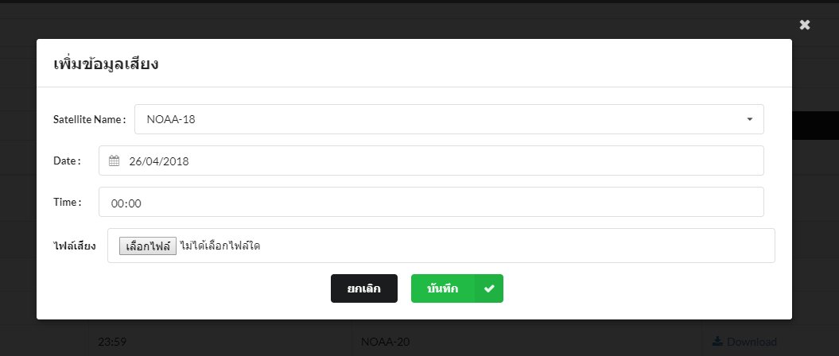

**รูป ……**

เมื่อผู้ดูแลระบบต้องการตั้งค่าเสาอากาศล่วงหน้าสามารถทำได้ดังต่อไปนี้

* คลิกซ้ายที่จัดการระบบทางแถบเมนูด้านบนขวา
* คลิกเลือกตั้งค่าเสาอากาศล่วงหน้า

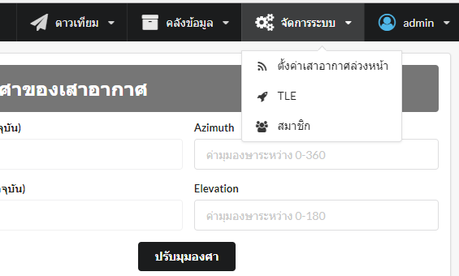

คลิกซ้ายที่คลังข้อมูลทางแถบเมนูด้านบนขวา

เลือกตั้งค่าเสาอากาศล่วงหน้า

**รูป ……**

ระบบจะแสดงหน้าเว็บไซต์การตั้งค่าเสาอากาศล่วงหน้าทางด้านซ้ายจะเป็นการเช็คการเข้าถึงของดาวเทียมโดยสามารถกรอกข้อมูลดาวเทียมตามที่สนใจระบบจะแสดงข้อมูลเวลาวันที่ดาวเทียมเข้าถึง และเวลาสิ้นสุด ถ้าหากต้องการเช็คมุม Azimuth และ Elevation แต่ละช่วงเวลานั้นสามารถกดปุ่มดูรายระเอียด

ทางด้านขวาจะเป็นมุมองศาของเคลื่อนขับเคลื่อนเสาอากาศโดยจะแสดงมุม Azimuth และ Elevation ที่สามารถอ่านและแสดงผลมุมองศสแบบเวลาจริงได้ และหากต้องการปรับมุมองศาของเครื่องขับเคลื่อนเสาอากาศสามารถตั้งมุมตามที่ต้องการจากนั้นกดปรับมุมปรับองศา

ด้านล่างจะแสดงตารางการสั่งการเสาอากาศล่วงหน้าซึ่งจะมีรายละเอียดการตั้งค่าของเสาอากาศล่วงหน้าเช่น ชื่อดามเทียม เวลาการเริ่มต้นรับขับเคลื่อนเสาอากาศ เวลาการสิ้นสุดของการขับเคลื่อนเสาอากาศ มุม Azimuth เริ่มต้นและมุม Elevation เริ่มต้น โดยสามารถเข้าไปดูรายละเอียดอย่างละเอียดได้โดยกดปุ่มดูรายระเอียด และสามารถลบการสั่งการขับเคลื่อนเสาอากาศได้โดยกดปุ่มลบการสั่งการ

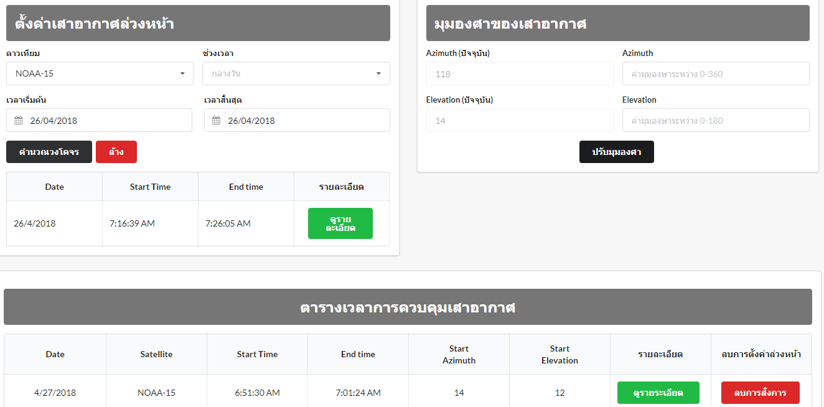

**รูป ……**

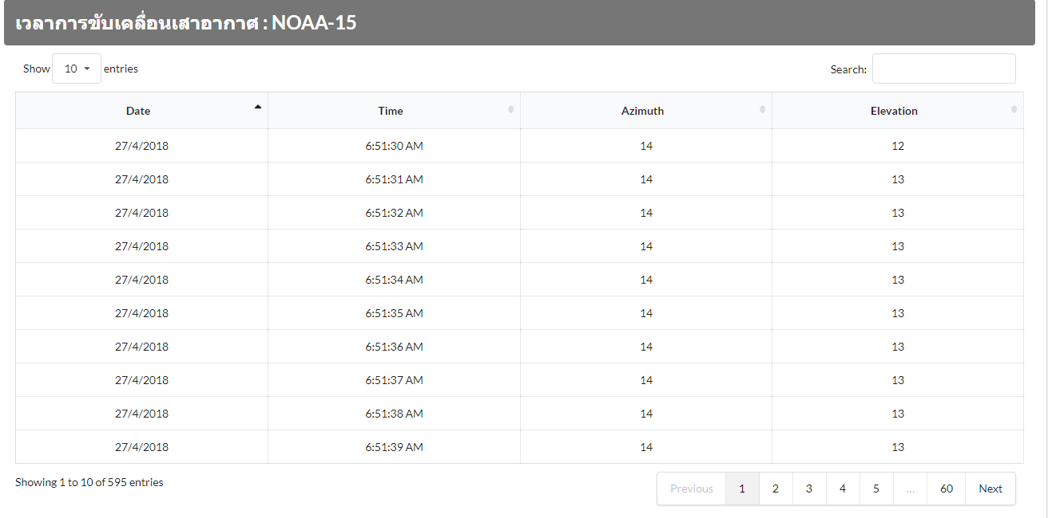

**รูป ……**

เมื่อผู้ดูแลระบบต้องการดูจัดการ TLE สามารถทำได้ดังต่อไปนี้

* คลิกซ้ายที่จัดการระบบทางแถบเมนูด้านบนขวา
* คลิกเลือก TLE



คลิกซ้ายที่คลังข้อมูลทางแถบเมนูด้านบนขวา

เลือก TLE

**รูป ……**

ด้านบนระบบจะแสดงหน้าเว็บไซต์ที่มี TLE อยู่ในระบบ ซึ่งผู้ดูแลสามารถอัพเดท TLE ได้ หรือหากไม่ต้องการจะสามารถลบได้ และมีรายละเอียดเวลาการอัพเดท TLE

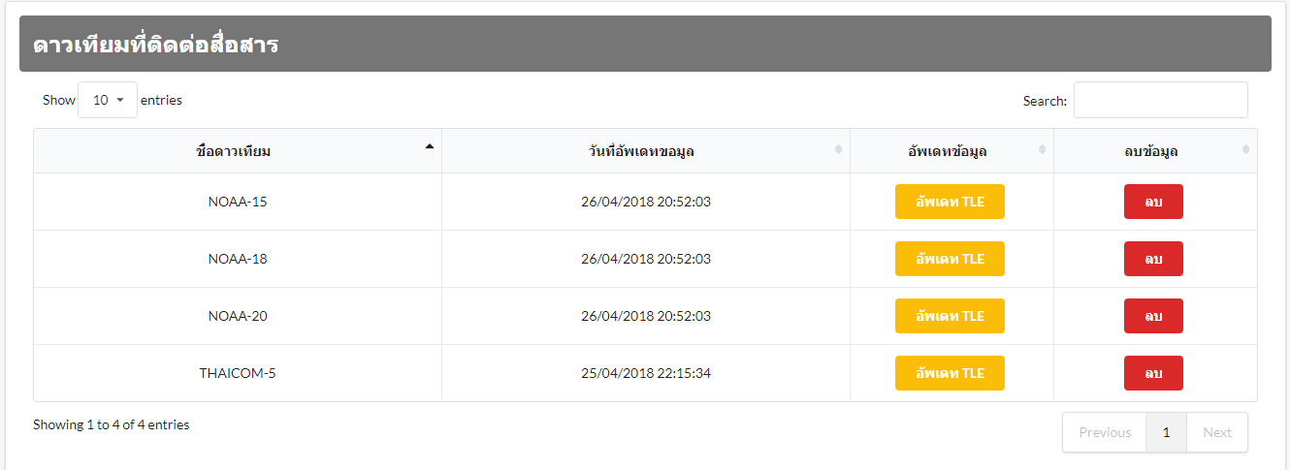

**รูป ……**

ด้านล่างจะเป็นส่วยของการเพิ่มดาวเทียมซึ่งหากผู้ดูแลต้องการเพิ่มดาวเทียมดวงอื่น สามารถนำ TLE ดวงนั้นมาใส่เพื่อที่ระบบจะได้นำไปวิเคราะห์ได้

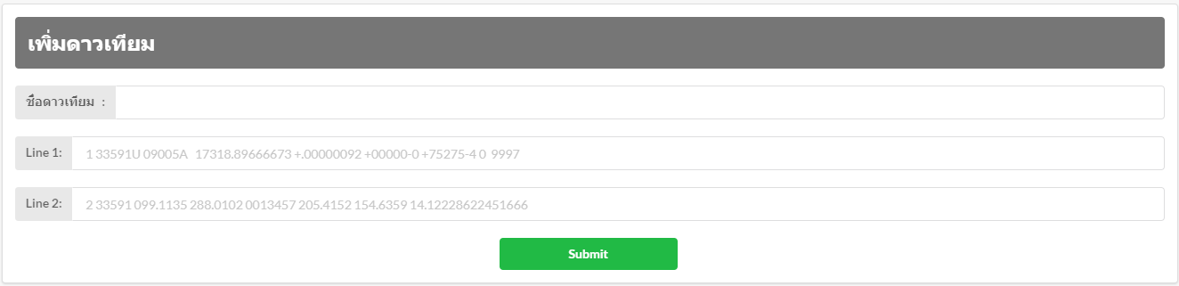

**รูป ……**

เมื่อผู้ดูแลระบบต้องการดูสมาชิกภายในระบบนี้สามารถทำได้ดังต่อไปนี้

* คลิกซ้ายที่จัดการระบบทางแถบเมนูด้านบนขวา
* คลิกเลือกตั้งค่าเสาอากาศล่วงหน้า



คลิกซ้ายที่คลังข้อมูลทางแถบเมนูด้านบนขวา

เลือกสมาชิก

**รูป ……**

ระบบจะแสดงหน้าเว็บไซต์แสดงสมาชิกที่มีอยู่ในระบบ โดยสามารถแก้ไข้ข้อมูลส่วนตัวได้โดยกดปุ่มแก้ไขข้อมูล หรือหากต้องการแก้ไข Password สามารถกดแก้ไข Password และสามารถลบสมาชิกออกจากระบบด้าน ถ้าหากต้องการเพิ่มสมาชิก สามารถกดปุ่ม เพิ่มผู้ดูแลระบบ

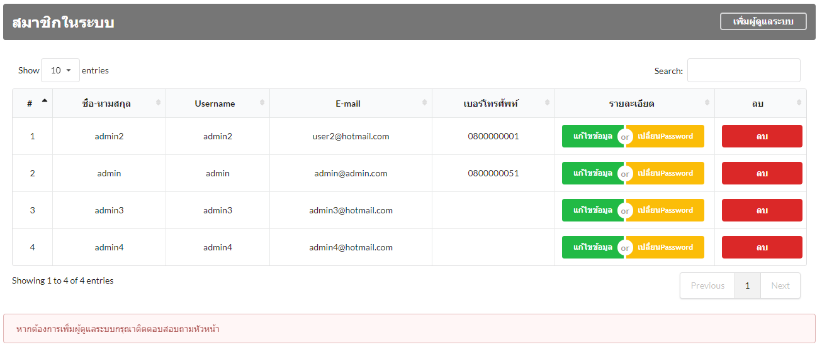

**รูป ……**

เมื่อต้องการเพิ่มผู้ดูระบบให้ผู้ใช้งานกรอกข้อมูลให้ถูกต้องและครบถ้วน

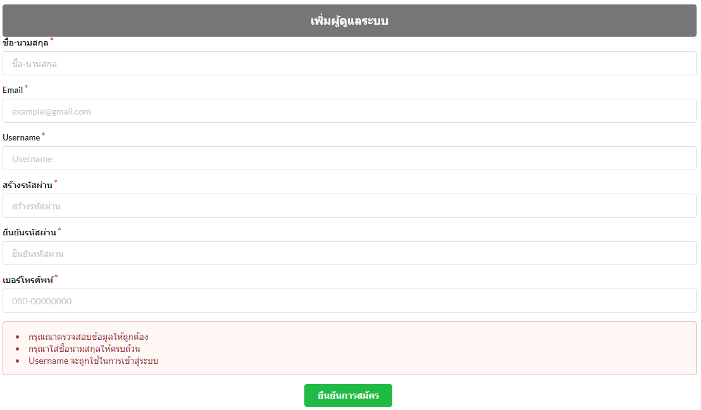

**รูป ……**

เมื่อผู้ใช้งานต้องการแก้ไขข้อมูลส่วนตัวสามารถทำได้ดังต่อไปนี้

* คลิกซ้ายที่ชื่อของผู้ดูแลระบบทางแถบเมนูด้านบนขวา
* คลิกเลือกแก้ไขข้อมูลส่วนตัว 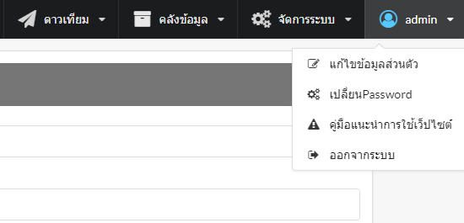

คลิกซ้ายที่ชื่อของผู้ใช้งานทางแถบเมนูด้านบนขวา

เลือกแก้ไขข้อมูลส่วนตัว

**รูป ……**

ระบบจะแสดงข้อมูลเก่าประจำไอดีผู้ใช้นั้น จากนั้นหากต้องการเปลี่ยนข้อมูล สามารถเปลี่ยนแปลงได้ตามต้องการ

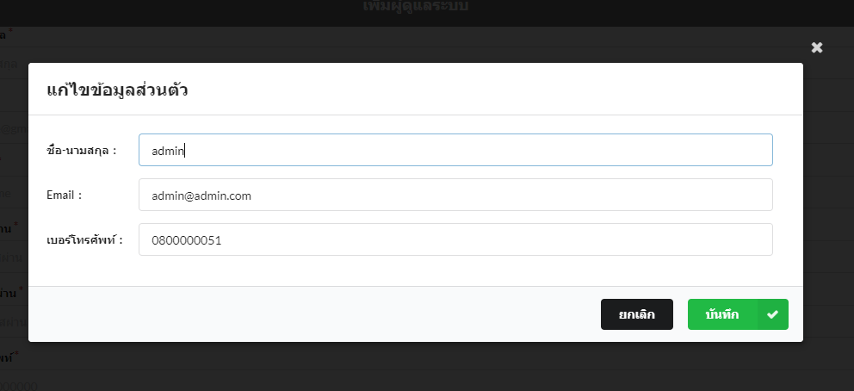

**รูป ……**

เมื่อผู้ใช้งานต้องการเปลี่ยน Password สามารถทำได้ดังต่อไปนี้

* คลิกซ้ายที่ชื่อของผู้ดูแลระบบทางแถบเมนูด้านบนขวา
* คลิกเลือกเปลี่ยน Password 

คลิกซ้ายที่ชื่อของผู้ใช้งานทางแถบเมนูด้านบนขวา

คลิกเลือกเปลี่ยน Password

**รูป ……**

ระบบจะแสดงกล่องข้อมูลมาให้ผู้ใช้กรอกข้อมูล จากนั้นกรอกข้อมูลตามที่ผู้ใช้ต้องการ

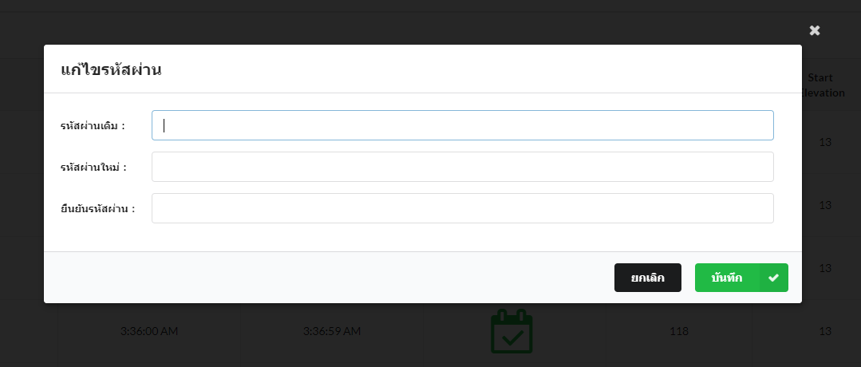

**รูป ……**

เมื่อผู้ใช้งานต้องการดูคู่มือการใช้งานเว็บไซต์สามารถทำได้ดังต่อไปนี้

* คลิกซ้ายที่ชื่อของผู้ดูแลระบบทางแถบเมนูด้านบนขวา
* คลิกเลือกคู่มือแนะนำการใช้เว็บไซต์

คลิกซ้ายที่ชื่อของผู้ใช้งานทางแถบเมนูด้านบนขวา

คลิกเลือกคู่มือแนะนำการใช้เว็บไซต์

**รูป ……**